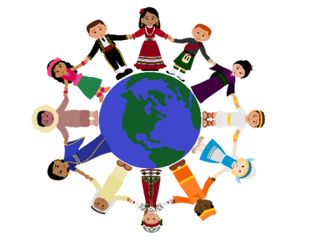

SAVE THE DATE!

Churchill Celebrates

International Night

Friday, April 13, 2018

6:00 – 8:00 p.m.

We are hosting our 4th International Night to celebrate traditions from around the world! It is a special night to share your culture and to learn about other countries as well. Kids will travel around the world visiting various countries (“booths”) as they sample food and learn interesting facts about each country. We hope you can join us!

We are looking for volunteers to assist in this event. There are a number of ways to get involved:
- Host (or co-host) a table displaying a country’s beauty through food and culture
- Provide ideas for additional activities and/or performances for this year’s event (i.e. cultural dances, singing, martial arts demonstrations, etc.)
- Volunteer to help at the event
Please feel free to contact our committee members:
Christina Darling-Kramer (cakdarling@gmail.com)
Silvina Luz Saavedra (silvinaluzs@gmail.com)

¡RESERVE EL DIA!

La Noche Internacional

de Churchill

Viernes 13 de abril de 2018

de 18:00 a 20:00 hs.

¡Estamos organizando nuestra 4ta. Noche internacional para celebrar las tradiciones alrededor del mundo! Será una noche especial en la cual podrá compartir su cultura y también conocer otros países. Los niños viajarán por todo el mundo visitando varios países ("mesas") mientras prueban comida típica y aprenden datos interesantes sobre cada país. ¡Esperamos que pueda unirse a nosotros!

Estamos buscando voluntarios para ayudarnos con este evento. Tenemos diferentes formas en las cuales usted puede participar:
- Sea anfitrión (o co-anfitrión) de una mesa que muestre la belleza de su país, a través de su comida y su cultura
- Colabore con ideas de actividades adicionales y/o presentaciones para el evento de este año (por ejemplo: danzas típicas, demostraciones de artes marciales, etc)
- Puede ser voluntario ayudando durante el evento

Puede ponerse en contacto con cualquiera de los miembros del comité organizador:
Christina Darling-Kramer (cakdarling@gmail.com)
Silvina Luz Saavedra (silvinaluzs@gmail.com)

